PROJETO DE LEI Nº 22
de 02 de abril de 2014

"Dispõe sobre denominação de via pública”.

Art. 1º Fica denominada de "RUBENS DO ESPIRITO SANTO FERRARI" a Rua "17", localizada no loteamento Residencial Caimã.

Art. 2º Esta Lei entra em vigor na data de sua publicação.

Plenário “Ver/Laurindo Ezidoro Jaqueta”, 02 de abril de 2014.

Vereador Autor CURUMIM

PSDB

PROJETO DE LEI Nº. 22
de 02 de abril de 2014

JUSTIFICATIVA

RUBENS DO ESPIRITO SANTO FERRARI nasceu no dia 10 de fevereiro de 1930, na cidade de Itapetininga, Estado de São Paulo; sendo filho de José Ferrari e de Leontina de Campos Ferrari.

Casou-se no dia 22 de dezembro de 1956, na cidade de Botucatu, com Laura Casteletto Ferrari, de família tradicional de Rubião Júnior.

Laura é filha de Luiz Castelette e Rosa Vazzoler, antigos moradores de Rubião Júnior e irmã de Durvalino, Hermínio, Aparecida, Joaquim, Eluira e Lauro (falecido quando criança).

Da união entre Rubens e Laura nasceram os filhos: Leontina, Luiz Antônio, Rubens, Paulo, Laura e Telma.

Rubens chegou a Rubião Júnior em 1953, para trabalhar no antigo Armazém do I.B.C. (Instituto Brasileiro de Café), hoje CEAGESP, na função de Conferente, indo depois trabalhar na Estação de Rubião Júnior, na antiga Estrada de Ferro Sorocabana.

Em Rubião Júnior, viveu na Vicinal Raimundo Putti, em casa pertencente à Colônia Ferroviária; depois, tendo construído casa própria, foi viver na Rua Luiz Michelin, nº 226, Vila Jardim São José, até o seu falecimento.

Faleceu no dia 23 de setembro de 2002, em Rubião Júnior e foi sepultado no Cemitério Portal das Cruzes, na cidade de Botucatu.

Seus filhos, netos e bisnetos continuam vivendo em Rubião Júnior e em outros bairros das cidades de Botucatu e Bauru.

O nosso homenageado, conforme já relatado nos dados pessoais acima descritos, preenche o disposto no artigo 4º, inciso VII, da Lei nº 4282/2002.

Por ser esta uma justa homenagem, peço aos nobres pares, a aprovação unânime do referido projeto.

Plenário “Ver/Laurindo Ezidoro Jaqueta”, 02 de abril de 2014.

Vereador Autor CURUMIM

PSDB

INTEGRANTE DO PROJETO DE LEI Nº 22
de 02 de abril de 2014

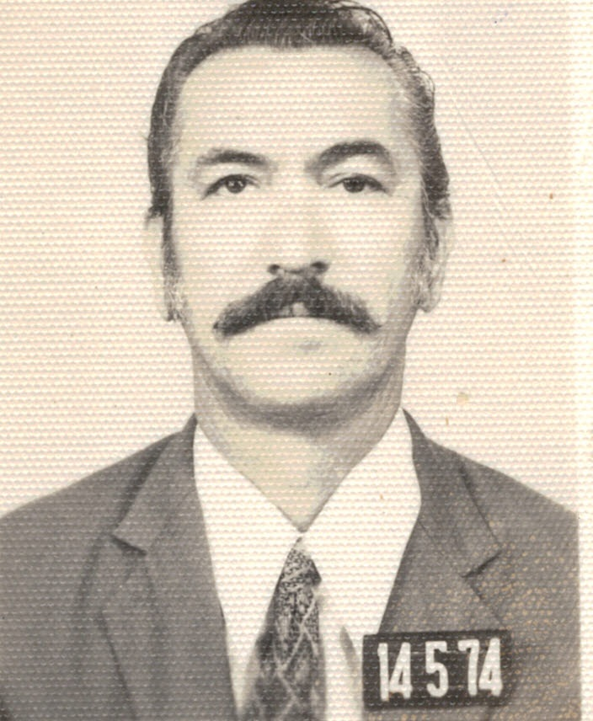

2,

